1. Al 1997 el Thrust SSC va assolir el record del mon de la velocitat supersònica per sobre 334 m s⁻¹
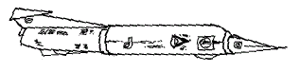
En les seves investigacions l’equip de desenvolupament del Thrust SSC va predir que la velocitat de l’avió augmentaria inicialment com s’indica a la figura
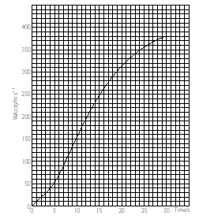

(a) Descriu amb paraules (no numèricament) l’acceleració predita
(i) durant els 4 primers segons.
(ii) des de t= 4 s fins a t = 30 s.
1 punt
(b) Fes servir el gràfic per a predir el valor de l’acceleració a t=12 s.
0,5 punts
(c) Fes servir el gràfic per a predir el desplaçament de l’avió els 10 primers
segons.
0,5 punts

2. Un cotxe que va per l’autopista de Terrassa a Barcelona, inicialment està parat en un peatge. Quan t=0 s el cotxe comença a moure’s en línia recta. Entre t =0 i t=10 segons, la velocitat del cotxe, en m s⁻¹ , ve donada per l’equació:

v = 3 t

Desprès, entre t=10 s i t=100 s, la velocitat és de 30 m/s

Quan t= 100s , el cotxe s’aproxima a un altre peatge, i comença a frenar, la seva velocitat ve donada per:
V= 30 - 1,5 (t-100)

Quan t=120 s, el cotxe s’atura al segon peatge.

- Representa la gràfica de la velocitat en funció del temps del cotxe entre
t =0 s i t=120 s.
1 punt
- La velocitat límit permesa a l’autopista és de 120 Km h⁻¹. Ha sobrepassat el cotxe la velocitat límit ?
0,5 punts
- Quina és la distància entre els dos peatges ?
1 punt

3. La Letícia està al mig d’un embús, i decideix fer la gràfica de la velocitat del seu moviment. En un interval d’un minut la gràfica és:
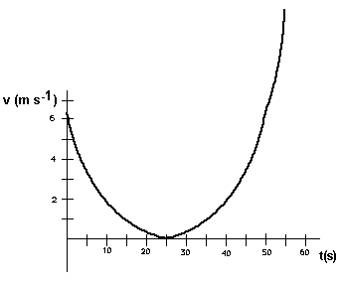
Un cop a casa la Letícia descobreix que la velocitat ve donada per:

v = 0,01 (t² – 50 t +625) on t és en segons i v en m s⁻¹

- Quina és la velocitat instantània a t =30 s ?
0,5 punts
- Quina és l’acceleració mitjana de la Letícia entre t= 10 s i t= 30 s?
0,5 punts
- Sense fer càlculs, dibuixa de forma aproximada, la gràfica de l’acceleració en funció del temps durant un minut.
0,5 punts
- Sense fer càlculs, dibuixa de forma aproximada, la gràfica de la posició en funció del temps durant un minut.
1 punt

4. Són la una del migdia ( 1 pm ) quan en Joan que va per l’autopista a 30 m/s s’adona que darrera seu a 100m el persegueix un cotxe de policia que va a 30 m/s .
En Joan, prem a fons el pedal del gas, de manera que agafa una acceleració de 2 m/s² i el manté premut durant 5 segons. Durant aquest temps, la policia continua movent-se darrera seu a 30 m/s.

- Quina és la velocitat d’en Joan al cap de 5 segons?
0,5 punts
- Quan s’haurà allunyat en Joan del cotxe de policia al cap de 5 segons?
1 punts

Al cap dels 5 segons, en Joan es penedeix del seu mal comportament i treu el peu del gas, com a resultat el cotxe es para amb una acceleració de frenada de 1 m/s².

- Què marca el rellotge quan el cotxe de policia atrapa al Joan?
1 punt
(d) A quina velocitat anava en Joan que l’atrapa el cotxe de policia?
0,5 punts

